Министерство науки и высшего образования Российской Федерации
Муромский институт (филиал)
Федерального государственного бюджетного образовательного учреждения высшего образования
«Владимирский государственный университет
имени Александра Григорьевича и Николая Григорьевича Столетовых»

Факультет ИТР
Кафедра ПИн

ЛАБОРАТОРНАЯ
РАБОТА №3

По Коллективная разработка программных продуктов

Руководитель
Астафьев А.В.
(фамилия, инициалы)

(подпись) (дата)

Студент ПИн - 121
(группа)
Ермилов М.В.
(фамилия, инициалы)

(подпись) (дата)

Муром 2023
Лабораторная работа №3
Тема: Планирование работы с использованием GitHub.
Цель: Приобрести первоначальные навыки планирования
работ с использованием GitHub

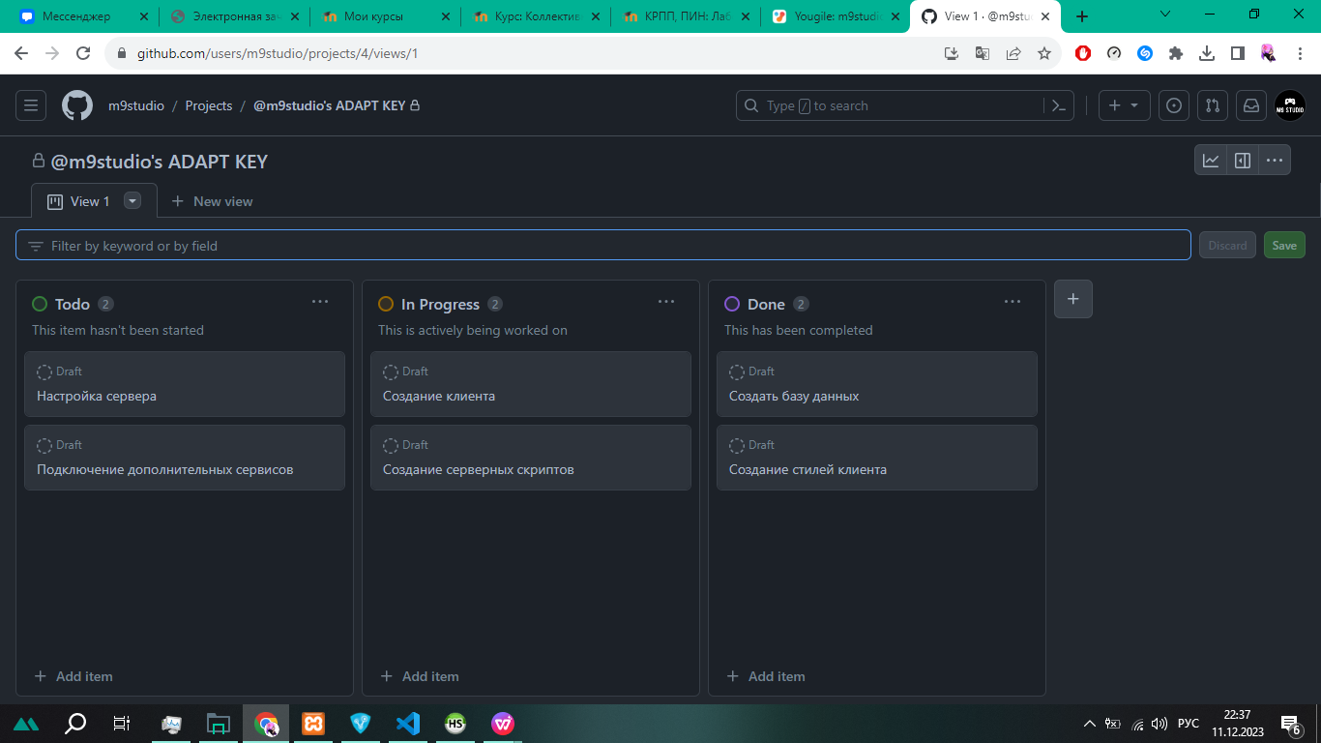
Рисунок 1 - доска заданий в GitHub.

